МИНОБРНАУКИ РОССИИ
Санкт-Петербургский государственный
электротехнический университет
«ЛЭТИ» им. В.И. Ульянова (Ленина)
Кафедра Вычислительной техники

отчет
по лабораторной работе №1
по дисциплине «Программирование»
Тема: Введение в язык C

Студент гр. 3316 |  | Борисов.А.М
Преподаватель |  | Подклетнов С.Г.

Санкт-Петербург
2023
Цель работы.
Цель работы является изучение основ языка C и получение практических навыков работы на нём.
Задание (вариант 1)
На ввод подаётся последовательности целых положительных чисел. Требуется найти произведение элементов этой последовательности. Последовательность оканчиваться числом, меньшем суммы чисел предыдущих.

Постановка задачи и описание решения
Задача:
Разработать алгоритм и написать программу, вычисляющую произведение положительных чисел последовательности. Количество чисел заранее не известно. Признаком окончания ввода последовательности чисел является ввод числа, меньшего суммы предыдущих чисел.
Решение:
- Инициализировать целочисленные переменные mult, preSum, newDigit
- В цикле while считываем числа из ввода в newDigit
- Проверяем удовлетворяет ли новое число условию
- Если условие выполнено, то умножаем mult на newDigit и прибавляем к preSum newDigit
- Если условие не выполнено, то в последний раз умножим mult на newDigit и выполняем break из цикла while
- Выводим значение mult – это ответ

Описание переменных:
№ | Имя переменной | Тип | Назначение
1 | mult | int | Результат произведения
2 | preSum | int | Промежуточная сумма цифр, для проверки условия
3 | newDigit | int | Переменная для хранения введённого числа
Схема алгоритма:
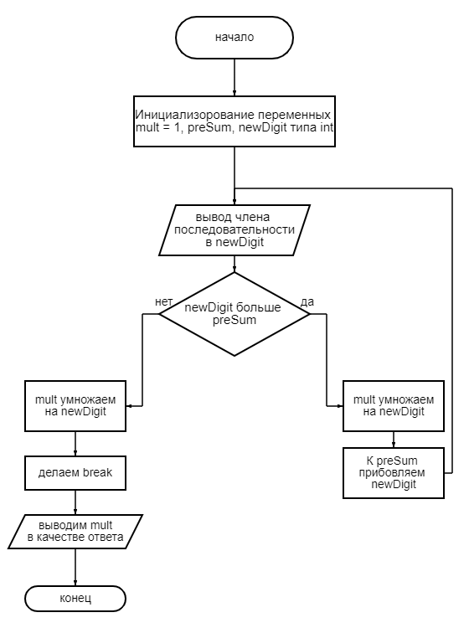

Контрольные примеры:
Исходные данные | Результат
1 2 3 6 1 | 36
4 5 9 2 | 360
3 5 8 16 82 12 | 1889280

Текст программы:
#include <stdio.h>
int main(){
int mult = 1;
int preSum = 0;
int newDigit = 0;
while(1>0){
scanf("%i", &newDigit);
if (newDigit >= preSum){
mult = mult * newDigit;
preSum += newDigit;
}else{
mult = mult * newDigit;
break;
}
}
printf("%i\n", mult);
return 0;
}

Пример выполнения программы:
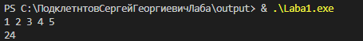
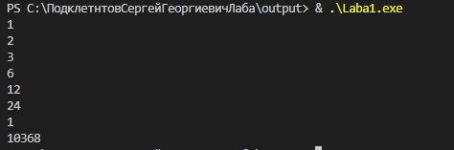
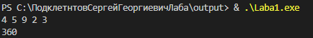

Выводы.
В результате выполнения работы были освоены основы программирования на языке C.

